УДК 004.9+681.5
Поночовний Ю.Л., кандидат технічних наук, с.н.с.
Кущ К.О., студент
Полтавський національний технічний університет
імені Юрія Кондратюка

ДОСЛІДЖЕННЯ ЕНЕРГОСПОЖИВАННЯ ПАРАЛЕЛЬНОГО ПРОГРАМНОГО ЗАБЕЗПЕЧЕННЯ

В статті зроблено аналіз стану розвитку хмарних ресурсів та розумних технологій. Обґрунтовані критерії оцінювання та сценарії інтеграції систем «Розумний дім» в хмарне середовище.
Ключові слова: зелене програмування, MPI-паралельний програмний код, енергоспоживання.
Вступ
Сучасні тенденції глобалізації обчислень і зростання окремих обчислювальних задач обґрунтовують розвиток і застосування великомасштабних розподілених систем. Такі системи можуть бути побудовані з використанням технологій Grid, кластерів і суперкомп’ютинга, проте останнім часом все більше використовують хмарну концепцію (Cloud) для формування та надання послуг [1].
GreenGrid - це некомерційне об'єднання ІТ-фахівців і компаній, що займаються вимогами до енергопостачання та охолодження дата-центрів, проблемами інформаційної екосистеми, які прагнуть підняти енергетичну ефективність дата-центрів за допомогою серії короткострокових і довгострокових ініціатив, оформлених у вигляді специфікації [2].
У той же час локалізація великих дата-центрів створює передумови для впровадження Green-технологій підвищення енергоефективності обчислень. В силу цього актуалізується завдання перенесення обчислювальних завдань на більш енергоефективні обчислювачі [3,4].
Програмне забезпечення, під управлінням якого працює будь-яка комп'ютерна система, також може сприяти скороченню енергоспоживання.
Виходячи з цього, метою дослідження є порівняльна характеристика енергоспоживання при розрахунках однакових завдань послідовним і паралельним (MPI) програмним кодом.
1. Характеристика стенду для проведення дослідження
В якості стенду для проведення дослідження було використано ноутбук Lenovo Z570 (рис.1) на якому встановлена операційна система Windows 7 (x64). Даний ноутбук має наступні характеристики:
- Процесор: Intel Core i5 (4-ох ядерний)
- Тактова частота кожного з ядер: 2.50 ГГц, 2494 МГц
- Оперативна пам'ять :6 Гб
Для вимірювання енергоспоживання в роботі використано інтегруючий ватметр, або ж як його ще називають, енергометр ТМ-55 фірми Feron (Китай). Він розрахований на використання в мережі з напругою живлення 175-275 V, частотою 50/60 Hz та підключення приладів зі споживанням струму до 16 А, (3,6 кВт).
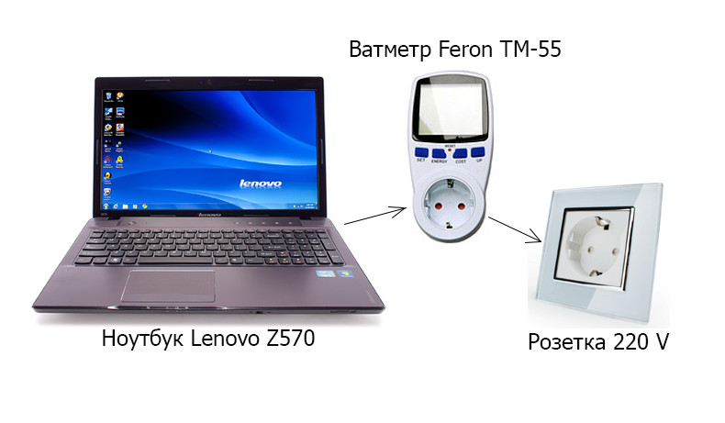
Рис.1. Стенд для проведення дослідження

Для виконання дослідження комп'ютер повинен бути підключений до мережі через вимірювальний прилад. Але при випробуваннях ноутбука його батарея повинна бути від'єднана.
2. План проведення дослідження
- Витягти батарею живлення ноутбука та підключити живлення на пряму через зарядний пристрій та ватметр Feron TM-55.
- Підготувати програмний засіб MPICH2 та вже відкомпільовані програми для проведення дослідження.
- Зняти заміри ватметра без виконання програмного коду.
- Почергово зняти заміри результату часу виконання кожного з послідовного та паралельного коду програм.
- Записати результати часу виконання та потужності споживання.
- Провести підрахунки енергоспоживання та занести отримані результати до таблиці результатів досліду.
- Визначити коефіцієнт енергоспоживання.
3. Принцип виконання послідовного та паралельного MPI коду програми
Запускаючи на виконання послідовний код програми виконується ".exe" - файл який відображається в диспетчері задач Windows в цей момент він і є головним енергоспоживачем, даний процес можна спостерігати на рисунку 2.
Рис.2. Ілюстрація виконання послідовного коду програми

А от запускаючи на виконання паралельний MPI-код програми, додатково використовуються відповідні служби середовища MPI, а також безпосередньо паралельні процеси, які виконують обчислення поставленої задачі, їх також можна спостерігати в диспетчері задач. При такому виконанні споживачем електроенергії виступає вже не тільки сам ".exe "- файл, але й всі допоміжні елементи що були вказані вище, весь принцип такої роботи можна спостерігати на рис.3.

Рис.3. Ілюстрація виконання паралельної MPI програми

Виходячи з цього потрібно звернути увагу на ті процеси, які будуть запущені підчас проведення досліду.
4. Результати виконання дослідження
В процесі дослідження було проаналізовано споживання електричної енергії під час виконання програм матричного множення та розв‘язку системи лінійних рівнянь методом Гауса. Заповнення матриць виконувалося за допомогою генератора випадкових чисел. Розглянуто виконання програм для різних обсягів вхідних даних (розмірність матриць в 1000, 3000 та 5000 рядків) на 1-му ядрі (послідовний код) та на 4-х ядрах (паралельний MPI-код). Середовище МРІ – MPICH 2.4. Результати вимірів представлені у таблиці 1.
Таблиця 1
Результати вимірів енергоспоживання
№ Програми | T (c) | К-сть процесів | P (W) | (W*c)
1 (послідовне множення матриць) | 348 | 1 | 32 | 11136
2 (паралельне множення матриць) | 192 | 4 | 46.5 | 8928
3 (послідовний розв‘язок системи рівнянь) | 41 | 1 | 34 | 1394
4 (паралельний розв‘язок системи рівнянь) | 27 | 4 | 47.5 | 1282,5

Коефіцієнт енергоспоживання визначено як відношення енергоспоживання паралельного програмного MPI коду до послідовного:
де (n) - вхідні дані, в даному випадку це розмірність матриць.
Результати обчислень представлені у вигляді графіка на рис.4.
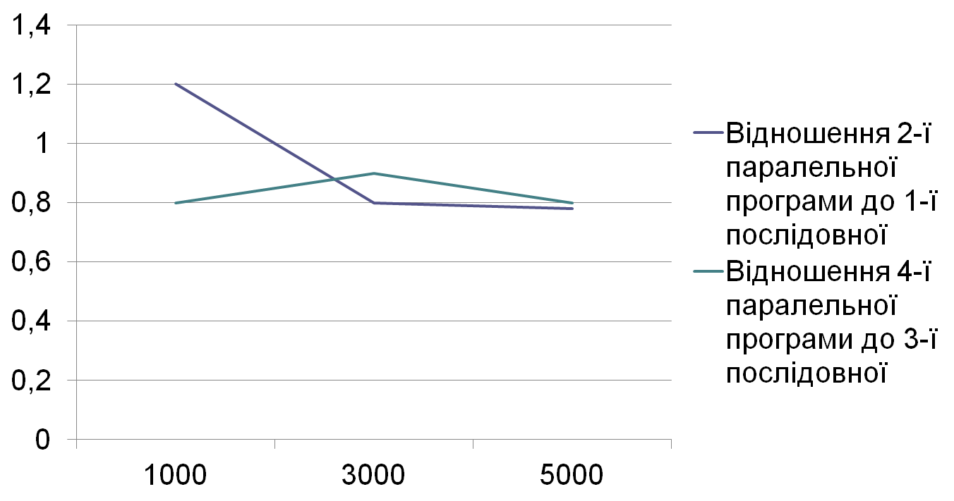
Рис.4. Графік залежності коефіцієнтів енергоспоживання від розмірності вхідних даних

Висновок
У роботі було проведено дослідження енергоспоживання послідовного та паралельного MPI програмного коду. Визначено, що при виконанні паралельного коду для великих обсягів вхідних даних енергоспоживання системи стає меншим в порівнянні з енергоспоживанням системи при виконанні послідовного програмного коду. Напрямком подальших досліджень є врахування впливу сторонніх процесів системи (наприклад, антивірусного захисту) на показники енергоспоживання.

Література:
- Зеленая IT-инженерия. Том 1. Принципы, компоненты, модели/ В. С. Харченко, Д. К. Андрейченко, Е. Д. Маевская, Д. А. Маевский / Под ред. Харченко В. С. - Харьков: Нац. аэрокосм. ун-т им. Н.Е. Жуковского “ХАИ”. – 2014. – 292 с.
- Маевский Д. А. Метрики «оттенков зеленого» в программном обеспечении / Д. А. Маевский, Е. Д. Маевская, А. В. Дрозд // Радиоэлектронные и компьютерные системы. – № 6 (70). – Харьков: ХАИ. – 2014. – С.120 – 124.
3. Юрченко А. В. Проектирование и анализ программного обеспечения с низким энергопотреблением с помощью программных метрик энергоэффективности. // Наука и образование. – 2013. – № 1. – С.215–234.
4. Vyacheslav Kharchenko. Secure Hybrid Clouds: Analysis of Configurations Energy Efficiency / V. Kharchenko, Y. Ponochovny, A. Boyarchuk, A. Gorbenko // Theory and Engineering of Complex Systems and Dependability. W. Zamojski et al (edits), Seria "Advances in Intelligent Systems and Computing", Vol.365, Springer International Publishing Switzerland, 2015. - pp 195-209.

